МИНИСТЕРСТВО ОБРАЗОВАНИЯ И НАУКИ
РОССИЙСКОЙ ФЕДЕРАЦИИ
Нижегородский государственный университет им. Н.И. Лобачевского

И.В. Гребенев, О.В. Лебедева, С.В. Полушкина

ШКОЛЬНЫЙ ФИЗИЧЕСКИЙ ЭКСПЕРИМЕНТ
В ИССЛЕДОВАТЕЛЬСКОМ И ПРОЕКТНОМ
ОБУЧЕНИИ

Учебное пособие

Рекомендовано методической комиссией физического факультета для студентов ННГУ, обучающихся по направлению подготовки 01.12.00 «Физика», учителей физики

Нижний Новгород
2015

УДК 539.2+584.4+ 53 (077)
ББК 22.37
Г–79

Г–79 Гребенев И.В., Лебедева О.В., Полушкина С.В. ШКОЛЬНЫЙ ФИЗИЧЕСКИЙ ЭКСПЕРИМЕНТ В ИССЛЕДОВАТЕЛЬСКОМ И ПРОЕКТНОМ ОБУЧЕНИИ. Учебное пособие. – Нижний Новгород: Нижегородский госуниверситет, 2015. – 56 с.
Рецензент: к.п.н. П.В. Казарин.

В учебном пособии описаны общие методические требования к организации учебного физического исследования. Описаны примеры школьных исследовательских работ и ученических проектов на основе школьного физического эксперимента. Материал пособия основан на опыте проведения весенних исследовательских школ с учащимися школ
г. Н. Новгорода, выполнении индивидуальных исследовательских работ в рамках НОУ на физическом факультете ННГУ. Содержание пособия успешно реализовано в системе повышения квалификации учителей физики и при подготовке студентов педагогической специализации физического факультета.
Пособие адресовано студентам педагогических специальностей, учителям физики, развивающим исследовательское обучение, в т.ч. занимающимся в системе повышения квалификации.
Пособие подготовлено в ходе выполнения проекта 2208 по заданию на выполнение государственных работ в сфере научной деятельности в рамках базовой части государственного задания Минобрнауки России

УДК 539.2+584.4+ 53 (077)
ББК 22.37

©Нижегородский государственный университет
им. Н.И. Лобачевского, 2015
Предисловие

Большой интерес педагогической общественности к проведению ученических исследований и учебных проектов вызван новыми требованиями Государственных образовательных стандартов (ФГОС) к организации учебного процесса по естественнонаучным дисциплинам, и, в частности, по физике [1,2]. В них впервые обозначено, что школьники должны не только усвоить сумму знаний и овладеть набором предметных умений, но и усвоить основы научных методов познания природы. Методы познания природы со времен Галилея основаны на эксперименте, являющемся эмпирической базой для теории средством проверки её истинности. К сожалению, распространенная в последнее время система обучения догматического характера, с преобладающим сообщением знаний в готовом виде, не только не способствует формированию устойчивых умений использовать и применять содержание учебных предметов, но тем более не соответствует задаче подготовки человека-исследователя, способного видеть проблемы и решать их [3].
Физика – это наука и учебный предмет, основанный на эксперименте как источнике знания и средстве обучения, поэтому она в наибольшей степени пригодна для использования эксперимента в качестве основы организации исследовательского обучения. Разумеется, исследовательское обучение не сводится к экспериментированию, так же, как деятельность ученого физика не сводится к нему. Теоретические обобщения и выводы, анализ литературы, модельные и численные расчеты обязательно присутствуют в завершенном варианте исследовательского обучения, но эксперимент важен как связь деятельности учащегося с физической реальностью, источник и критерий наших знаний о ней.
В наших предыдущих работах мы обосновали необходимость применения исследовательского обучения в изучении естественнонаучных предметов в школе [4], показали возможность постановки исследовательских работ школьного физического практикума [5]. В этом учебном пособии мы предлагаем детально рассмотреть примеры ученических учебных исследовательских работ и учебных проектов в рамках учебного предмета физика. Приведенные работы могут быть использованы учителями, а общая концепция создания и применения учебных исследований и ученических проектов, описанная в настоящем учебном пособии, поможет им подготовить и провести совместные с учениками учебные исследования.

Что такое проектное и исследовательское обучение?

Уточним понятия «проектное обучение», «метод проектов», «учебная проектная деятельность» и отделим их от понятия «исследовательское обучение», «учебная исследовательская деятельность», «школьное учебное исследование». Общим для этих типов учебной деятельности выделим целевую установку, согласно которой целью является формирование способа деятельности, а не накопление фактических знаний.
Метод проектов – система обучения (педагогическая технология), при которой учащиеся приобретают знания в процессе планирования и выполнения постоянно усложняющихся практических заданий – проектов. Проектная деятельность – совместная учебно-познавательная (творческая или игровая) деятельность учащихся, имеющая общую цель, согласованные способы деятельности, направленная на достижение общего результата деятельности: замысел – реализация – продукт. Проектное обучение – комплекс дидактических, психолого-педагогических и организационно-управленческих средств, позволяющих научить школьника проектированию.
Проектная учебная деятельность учащихся –компонент проектного обучения, связанного с выявлением и удовлетворением потребностей учащихся посредством проектирования и создания идеального или материального продукта, обладающего объективной или субъективной новизной. Она представляет собой творческую учебную работу по решению практической задачи, цели и содержание которой определяются учащимися и осуществляются ими в процессе теоретической проработки и практической реализации при консультации учителя.
Исходный лозунг основателей системы проектного обучения – «Все из жизни, все для жизни». Все, что я познаю, я знаю, для чего это мне надо и где и как я могу эти знания применить – вот основной тезис современного понимания метода проектов, который и привлекает многие образовательные системы, стремящиеся найти разумный баланс между академическими знаниями и прагматическими умениями. Поэтому проектный метод предполагал изначально использование окружающей жизни как лаборатории, в которой и происходит процесс познания. О проектном обучении можно говорить в том случае, если метод проектов является основным в процессе обучения, а все остальные методы выполняют вспомогательную роль. При использовании проектного обучения в его полном, классическом виде образовательный процесс строится не в логике учебного предмета, а в логике деятельности, имеющей личностный смысл для ученика, что повышает его мотивацию в учении [6,7]. Однако это же обстоятельство крайне затрудняет использование проектного обучения в массовой школе. В массовой практике чаще всего имеет место метод проектов, а проектное обучение используется немногими учителями, как правило, по предмету «Технология» [8].
Метод проектов не является принципиально новым в мировой педагогике. Он возник еще в начале нынешнего столетия в США. Его называли также методом проблем и связывался он с идеями гуманистического направления в философии и образовании, разработанными американским философом и педагогом Дж. Дьюи, а также его учеником В.Х. Килпатриком. Дж. Дьюи предлагал строить обучение на активной основе, через целесообразную деятельность ученика, сообразуясь с его личным интересом именно в этом знании [9]. Отсюда чрезвычайно важно было показать детям их личную заинтересованность в приобретаемых знаниях, которые могут и должны пригодиться им в жизни. Для этого необходима проблема, взятая из реальной жизни (знакомая и значимая для ребенка), для решения которой ему необходимо приложить полученные знания, новые знания, которые еще предстоит приобрести. Учитель может подсказать источники информации, а может просто направить мысль учеников в нужном направлении для самостоятельного поиска. Но в результате ученики должны самостоятельно и в совместных усилиях решить проблему, применив необходимые знания подчас из разных областей, получить реальный и ощутимый результат. Вся работа над проблемой, таким образом, приобретает контуры проектной деятельности.
Разумеется, со временем идея метода проектов претерпела некоторую эволюцию. Родившись из идеи свободного воспитания, в настоящее время она становится интегрированным компонентом вполне разработанной и структурированной системы образования. Но суть ее остается прежней – стимулировать интерес учащихся к определенным проблемам, предполагающим владение определенной суммой знаний и через проектную деятельность, предусматривающим решение этих проблем, умение практически применять полученные знания [10].
Метод проектов привлек внимание русских педагогов еще в начале
20 века. Идеи проектного обучения возникли в России практически параллельно с разработками американских педагогов [11, 12]. Под руководством русского педагога С.Т. Шацкого в 1905 году была организована небольшая группа сотрудников, пытавшаяся активно использовать проектные методы в практике преподавания. Позднее, уже при советской власти эти идеи стали довольно широко внедряться в школу, но недостаточно продуманно и последовательно и постановлением ЦК ВКП/б/ в 1931 году метод проектов был осужден и с тех пор до недавнего времени в России больше не предпринималось сколько-нибудь серьезных попыток возродить этот метод в школьной практике. Вместе с тем в зарубежной школе он активно и весьма успешно развивался. В США, Великобритании, Бельгии, Израиле, Финляндии, Германии, Италии, Бразилии, Нидерландах и многих других странах, где идеи гуманистического подхода к образованию Дж. Дьюи, его метод проектов нашли широкое распространение и приобрели большую популярность в силу рационального сочетания теоретических знаний и их практического применения для решения конкретных проблем окружающей действительности в совместной деятельности школьников.
Исследовательская деятельность – деятельность учащихся, связанная с решением исследовательской задачи с заранее неизвестным решением: подготовка – проведение – презентация «открытия». Цель исследовательской деятельности – приобретение учащимися функционального навыка исследования как универсального способа освоения действительности, развитии способности к исследовательскому типу мышления, активизации личностной позиции учащегося в образовательном процессе на основе приобретения субъективно новых знаний (т.е. самостоятельно получаемых знаний, являющимися новыми и личностно значимыми для конкретного учащегося) [13].
Поэтому проектная деятельность школьников отличается рядом признаков от учебно-исследовательской. Во-первых, в отличие от последней метод проектов нацелен на всестороннее и систематическое исследование проблемы и разработку конкретного варианта (модели) образовательного продукта. Во-вторых, для учебно-исследовательской деятельности главным итогом является достижение истины, тогда как работа над проектом предполагает получение, прежде всего, практического результата. Кроме того, проект, являясь результатом коллективных усилий исполнителей, на завершающем этапе деятельности предполагает рефлексию совместной работы, анализ полноты, глубины, информационного обеспечения, творческого вклада каждого.
Учебно-исследовательская деятельность индивидуальна по самой своей сути и нацелена на то, чтобы получать новые знания, а цель
проектирования – выйти за рамки исключительно исследования, обучая дополнительно конструированию, моделированию и т.д. Это обучение должно осуществляться как на материале существующих учебных предметов, так и в специально организованной учебной среде.

Методические основания организации эксперимента в исследовательской деятельности

В сегодняшней педагогической среде много споров о том, какой смысл придается термину "исследование"? Подчеркнем, что для нас это предметная деятельность, приводящая к новому уровню знаний и умений учащихся, реализуемая средствами методики предмета в интересах развития личности учащегося. Интересными представляются размышления по этому поводу
М.М. Рубинштейна. Он считал, что со строго формальной стороны во всем том, к чему можно приложить термин "исследование", должны быть даны следующие элементы: проблема, метод и система в разрешении ее и стремление к объективному итогу. Исследование не должно быть обязательно теоретическим или экспериментальным, как неправильно утверждать и то, что оно должно давать непременно нечто новое. Оно может быть проверочным (общей сводкой), оно остается исследованием только для того, кто его провел, но лишено смысла для всех остальных. Можно говорить о том, пишет М.М. Рубинштейн, что учащиеся субъективно переживают нечто похожее на работу исследователя, «научаются вопрошать окружающую жизнь и наблюдать ее» [14, c. 13].
Мысль о том, что исследование, проводимое школьником, и исследование, проводимое ученым, имеют много общего, оказалась весьма плодотворной. В чем именно эти два вида исследования (научное и учебное) сходны, а в чем различны? Сравнение учебного и научного исследования шло по пути вычленения этапов того и другого, определяемых логикой поиска. Учебное исследование имеет те же этапы, что и научное:
- постановка вопроса;
- предполагаемое решение вопроса - догадка, гипотеза;
- исследование догадки, гипотезы путем наблюдения, опыта, теоретического анализа;
- разрешение вопроса и проверка;
- фиксирование результатов исследования в форме записи, рисунка, коллекции и т. п.
Об этом же пишет М.В. Кларин, анализируя работы зарубежных педагогов – учебный процесс в идеале должен моделировать процесс научного исследования, поиска новых знаний [13]. При таком понимании обучения учащийся ставится в ситуацию, когда он сам овладевает понятиями и подходом к решению проблем в процессе познания, в большей или меньшей степени организованного (направляемого) учителем. Многие дидактические разработки уточняют это понимание. Линия уточнения – степень самостоятельности ученика по отношению к различным сторонам решения проблемы. В наиболее полном, развернутом виде исследовательское обучение предполагает следующие действия учащихся:
- выделяет и ставит проблему, которую необходимо разрешить;
- предлагает возможные решения;
- проверяет эти возможные решения, исходя из данных;
- делает выводы в соответствии с результатами проверки;
- применяет выводы к новым данным;
- делает обобщения [15].
Таким образом, в основе и научного, и учебного исследования лежат наблюдение, гипотеза, эксперимент (опыт), освещенные индуктивным логическим построением. Различие же между двумя видами исследования состоит в их объеме и степени новизны: научное исследование решает объективную проблему, учебное - проблему субъективную для ученика, т.е. объективно проблемой уже не являющуюся. Кроме того, в учебном исследовании некоторые этапы интеллектуальной рефлексии "пропускаются" или осуществляются в свернутом виде (рис. 1).

Исследовательская деятельность
Наука | Результат | Образование
Использование научного метода |  | Учет возрастных особенностей
Объективность |  | Применение образовательных методов
Понятийный аппарат |  | Направленность на развитие учащихся
Исследовательская работа |  | Шаг в личностном развитии

Рис. 1. Исследовательская деятельность в науке и образовании

Не столь просто определить – есть ли ученическое исследование на уроке при всем разнообразии возможных форм его реализации – наблюдение, экспериментирование, диалог, решение задач и т.д. Этот вопрос активно обсуждался еще в 20 г., но и в настоящее время выделить по формальным признакам исследовательские элементы в наблюдаемой деятельности учащихся не всегда возможно.
Приведем для примера таблицу признаков исследовательской деятельности учащихся по американским стандартам реализации исследовательской деятельности на уроке (таблица 1) [16]. Само наличие таких стандартов говорит о насущной необходимости упорядочить поиски отдельных учителей и ввести их в разумные рамки. Наши предложения и добавления в содержание этой таблицы выделены курсивом, в оригинале этого текста нет.

Таблица 1. Основные существенные признаки исследовательской деятельности в классе и их вариации
Существенные признаки | Вариации
Ученик участвует в обсуждении научно ориентированных вопросов | Ученик ставит вопрос | Ученик выбирает среди вопросов, ставит новые вопросы | Ученик уточняет или разъясняет вопрос учителя | Ученик участвует в постановке вопросов учителя или другого источника
Учащийся отдает приоритет доказательствам и ответам на вопросы | Ученик определяет, что является доказательством и собирает их | Деятельность ученика направлена на сбор необходимых данных | Учащиеся, предлагают данные и просят их обсудить | Учащиеся предлагают данные для анализа и рассказывают, как их анализировали
Ученик формулирует объяснения для доказательства | Ученик формулирует объяснение после обобщения доказательств | Ученик самостоятельно участвует в процессе разработки объяснений после доказательств | Учащийся учитывает возможные способы использования доказательств для формулировки объяснений | Учащиеся объясняют, как использовать возможные способы доказательств для формулировки объяснения
Ученик соединяет объяснения с известными научными знаниями | Учащийся самостоятельно изучает другие ресурсы и использует ссылки для объяснения | Учащиеся стремятся к поиску источников научных знаний | Учащийся предлагает возможные ссылки на источники знаний для объяснения | Вот в этой ячейке мы поместим «ученик проводит эксперимент для получения данных и объяснения»
Ученик общается и мотивирует предлагаемые объяснения | Ученик формирует разумные и логические аргументы в общении для объяснения | Ученик предлагает руководящие принципы для уточнения выводов в ходе коммуникации | Ученик руководит общением и получением выводов при коммуникации | Ученик предлагает шаги и процедуры в ходе коммуникации  Или ученик предлагает план эксперимента
Выше мы отмечали, что любая исследовательская деятельность начинается с наблюдений, собственного познавательного опыта учащегося, новых, обнаруженных им фактов. Однако значение опыта и основанной на нем теории не только в том, что учение начинается с первичным опытом, но также и в том, что ученик должен испытать сам те операции, с помощью которых факты соединяются в идеи и понятия, а не просто усвоить выводы из чьих-то мыслительных операций. Это основное требование ФГОС к организации исследовательского обучения означает, что цель его, во-первых, получение нового научного, пусть субъективного знания, во-вторых, понимание пути и способа получения этого знания [1, 2].
В контексте этой задачи важно понять, что интеллектуальные операции не передаются впрямую от учителя к ученикам, но формируются, вырастая из собственного познавательного опыта. В определениях обучения, основанного на собственном опыте (термин аналогичен по смыслу исследовательскому обучению), оно обычно рассматривается как такое, в котором учащийся находится в непосредственном контакте с изучаемыми областями реальности. Оно противопоставляется обучению, в котором учащийся только читает, слышит, говорит или пишет об этих областях действительности, но не соприкасается с ними в ходе обучения. Исследования по определению не могут быть лишь опытной иллюстрацией изученного материала, которая отрицательно сказывается на учебной мотивации школьников. Многие объекты, понятия и явления учащиеся успешно изучают именно посредством самостоятельных исследований. При этом они самостоятельно постигают ведущие понятия и идеи, а не получают их в готовом виде от учителя. Учитель создаёт такие ситуации, которые предоставляют учащимся возможность знакомиться с представлениями, понятиями и в то же время требуют от них самостоятельно устанавливать и обнаруживать эти понятия на предлагаемых примерах.
Кратко можно сформулировать триаду элементов, которые являются общими для любого вида исследовательской деятельности: знания, структура и свобода [17]. Это означает следующее:
- Ученик должен обладать достаточным предметным и операциональным багажом.
- Должен быть усвоен алгоритм, структура исследовательской деятельности.
- В рамках этой структуры ему предоставлена свобода выбора вариантов действий и возможность продуцирования гипотез без их априорного отсева.
Свобода исследовательских познавательных действий учащихся реализуется, в частности, в возможности выбора учащимся одного из трех уровней исследовательского обучения [18]. На первом уровне преподаватель ставит проблему и намечает метод ее решения. Само решение, его поиск предстоит самостоятельно осуществить учащемуся. На втором уровне преподаватель только ставит проблему, но метод ее решения ученик ищет самостоятельно (здесь возможен групповой, коллективный поиск). На высшем, третьем уровне постановка проблемы, равно как отыскание метода и разработка самого решения, осуществляются учащимися самостоятельно. В виде таблицы уровни можно представить следующим образом (см. таблицу 2).
Таблица 2. Уровни исследовательского обучения
Уровень | Проблема | Метод решения | Решение
1 | + | + | !
2 | + | ! | !
3 | ! | ! | !
"+" обозначает предъявление этого элемента исследовательского обучения преподавателем в готовом виде, ! – действие выполняется учащимися самостоятельно.

Более детально этот подход отражен в виде принципа уровневого подхода к выполнению учащимися исследовательских заданий. Его аргументация состоит в том, что имеющийся у школьников уровень владения исследовательскими процедурами весьма различается. Поэтому важно предоставить им возможность выбора уровня самостоятельности в исполнении исследовательских процедур.
Нулевой уровень. Учащиеся работают по готовой инструкции, в которой прописаны цель и порядок выполнения работы. Гипотеза не указывается. Работа учеников носит репродуктивный характер. Более того, они зачастую на опыте определяют то, что им уже известно и приведено в учебнике. Именно на нулевом уровне исследования работают учащихся, выполняя традиционные лабораторные работы по физике, химии.
Первый уровень. Учащиеся знакомятся с постановкой проблемы, принимают цель исследования, знакомятся с гипотезой, выполняют работу по готовому плану, сами интерпретируют полученные результаты.
Второй уровень. Учащиеся знакомятся с поставленной проблемой, принимают цель эксперимента и его гипотезу, сами планируют работу, выполняют опыты и объясняют полученные результаты.
Третий уровень. Учащиеся знакомятся с проблемой, сами формулируют цель и выдвигают гипотезу, планируют и осуществляют эксперимент, интерпретируют полученные результаты.
Четвёртый уровень. Учащиеся сами обнаруживают проблему, формулируют цель исследования, предполагают возможные результаты (выдвигают гипотезу), планируют, осуществляют эксперимент и интерпретируют полученные результаты. Здесь им принадлежит ведущая роль в выборе способов работы с изучаемым материалом. Более того, ученики подвергают сомнению известные факты, принятые представления и нормы, осуществляют их экспериментальную проверку с последующим обоснованием. Каждый учащийся самостоятельно изучает, описывает и интерпретирует те сведения и наблюдения, которые он изучает в ходе учебного исследования.
Применение исследовательского экспериментального метода в образовательном процессе успешно при следующих условиях.
- Наличие базовых знаний и экспериментальных умений.
- Знания, приобретаемые на данном уроке, находятся в зоне ближайшего развития учащихся.
- У учащихся должен быть навык экспериментальной деятельности.
- Учащиеся должны владеть методами научного познания, понимать логику организации исследования.
- Для каждого урока, каждой дидактической задачи передачи и усвоения учащимися конкретного содержания учитель подбирает такой эксперимент и ставит его таким образом, чтобы обеспечить максимальное усвоение учащимися выбранного содержания и обеспечить их работу на максимальном уровне познавательной активности.
Вариативность дидактических задач и соответствующие дидактические решения описаны О.В. Лебедевой и представлены в виде таблице 3 [19].
Полноценный вариант экспериментального ученического исследования в учебном процессе принято представлять в виде следующего алгоритма деятельности:
- задача;
- гипотеза;
- план;
- выполнение;
- результат – получение и осмысление нового знания [20].
Этот алгоритм является общепринятым, хотя обязательное место гипотезы до выполнения не укладывается в истинную роль эксперимента (Резерфорд и не подозревал об атомном ядре, планируя и проводя свои эксперименты с α частицами). Так же понимал «исследование» Исаак Ньютон, когда категорически заявлял: «…гипотез не измышляю!». Предшествующее исследованию вероятностное, гипотетическое предположение, как прогнозирование возможного результата, выводит исследователя из поля «бескорыстного» поиска истины, в значительной мере приближая его деятельность к поиску заранее известного, предсказуемого.
Таблица 3. Сопоставление уровней исследовательской деятельности и методов обучения
Содержание учебного материала и цели обучения | Этапы исследования |  | Под рук-вом учителя | Сам-но | Метод обучения
I. Переход в новую понятийную область |  | Постановка исследовательской задачи | + |  | ПРОБЛЕМНЫЙ
 |  | Выдвижение гипотез | +
 |  | Планирование решения задачи | +
 |  | Реализация разработанного плана |  | +
 |  | Анализ и оценка результатов, построение обобщений | +
II. Получение эмпирических законов, применение теории |  | Постановка исследовательской задачи | + |  | ЭВРИСТИ-ЧЕСКИЙ
 |  | Выдвижение гипотез | +
 |  | Планирование решения задачи |  | +
 |  | Реализация разработанного плана |  | +
 |  | Анализ и оценка результатов, построение обобщений | +
III. Формирование новых способов деятельности, применение теории |  | Постановка исследовательской задачи | + |  | ИССЛЕДОВА-ТЕЛЬСКИЙ
 |  | Выдвижение гипотез |  | +
 |  | Планирование решения задачи |  | +
 |  | Реализация разработанного плана |  | +
 |  | Анализ и оценка результатов, построение обобщений | +
IV. Перенос знаний и умений в новую ситуацию |  | Постановка исследовательской задачи |  | + | ИССЛЕДОВА-  ТЕЛЬСКИЙ
 |  | Выдвижение гипотез |  | +
 |  | Планирование решения задачи |  | +
 |  | Реализация разработанного плана |  | +
 |  | Анализ и оценка результатов, построение обобщений | +

Известный специалист в области исследовательского поведения детей А.Н. Поддьяков, опираясь на результаты собственных изысканий, делает вполне убедительный вывод о том, что на начальных этапах исследовательского поиска ранняя вербализация проблемы вредна [21]. Попытки сформулировать цель, задачи, гипотетически спроектировать конечный итог ограничивают сферу творческого поиска исследователя. Они заранее задают рамки поиска и ограничивают ими поисковую активность. Поэтому можно предложить принцип опережающего характера экспериментов школьников. Суть данного принципа заключается в том, что учащиеся сталкиваются с новыми явлениями, представлениями, идеями в своих экспериментальных исследованиях, прежде чем они будут изложены и изучены на уроке.

Учебные исследования в ходе урока физики

В этом параграфе мы не будем выходить за рамки типичной программы профильной школы.
Если детально проанализировать таблицу 1, то мы увидим, что никаких революций в учебном процессе, приводящих к сплошному самостоятельному экспериментированию учащихся и следующим за этим новым знаниям, добытым в ходе исследований, там нет. Не случайно термин IBL (inquiry-based learning), который мы переводим чаще всего как исследовательское обучение, буквально означает обучение по запросу, вопросу ученика.
Но обучение, основанное на вопросе ученика, хорошо известно в советской дидактике – это проблемное, эвристическое обучение в различных его видах, в т.ч. и эвристические метод в практической, экспериментальной реализации. Именно это отражено в таблице 3.
Если мы будем сейчас ориентировать учителей на поголовное ученическое исследование как абсолют, мы только дискредитируем позитивную методическую идею, ибо такое обучение невозможно.
Итак, попробуем организовать учебную деятельность, основанную на запросах, вопросах учащихся, реализуемую средствами учебного физического эксперимента и организованную в соответствии с алгоритмом, отраженном в таблице 3. Обсудим несколько важных деталей.
Применение проблемного экспериментального метода обучения оправдано, кроме указанных в этой таблице критериев, еще одним обстоятельством – существо изучаемого нового физического содержания должно отражаться в одном экспериментальном факте, одной демонстрации, которая должна быть, по замыслу учителя, необъяснима и даже парадоксальна с позиций прежних знаний учащихся.
Далее, в этой познавательной ситуации мы не можем требовать от них самостоятельного выдвижения гипотез, ибо нет содержательной основы для её выдвижения.
Наконец, далеко не во всяких ситуациях, потенциально проблемных, учителю известны эксперименты, методика которых описана как применение проблемного метода обучения. В этом случае вступает в действие выдвинутый нами тезис о способности учителя создать новый вариант эксперимента, максимально раскрывающий физическую сущность явления с нужных позиций.
Приведем пример комплексного физического исследования на простейшем оборудовании, лежащего полностью в рамках школьного курса механики, но позволяющего системно рассмотреть практически все вопросы с опорой на самостоятельный ученический эксперимент. Для выполнения работы необходима наклонная плоскость, два деревянных бруска, линейка и штатив.
Ниже представлено подробное описание работы, следуя которому учитель может без каких либо затруднений организовать исследовательскую деятельность ученика или группы учащихся.
Часть 1. Определение коэффициента трения между бруском и наклонной плоскостью
- Проведите эксперимент: брусок массой m скатывается по наклонной плоскости. Угол наклона плоскости α подберите таким образом, чтобы движение бруска было равномерным.
- Измерьте величины H и L (рис. 2).
- Расставьте силы, действующие на брусок, скатывающийся с наклонной плоскости. Используя второй закон Ньютона, получите формулу для расчета коэффициента трения μ и вычислите его.

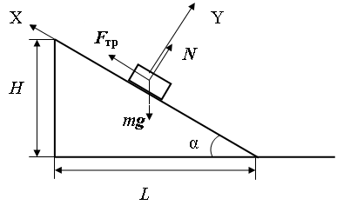
Часть 2. Определение коэффициента трения между бруском и горизонтальной поверхностью
Рис. 2. Силы, действующие на брусок, движущийся по наклонной плоскости
- Проведите эксперимент: брусок массой m скатывается по наклонной плоскости и продолжает свое движение по столу, отметьте положение его остановки.
- Измерьте величины H, L и S (рис. 3).
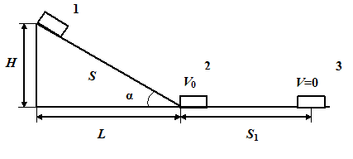
- Используя закон изменения полной механической энергии, рассчитайте коэффициент трения μ₁ между бруском и горизонтальной поверхностью.
Рис. 3. К эксперименту части 2
Запишем закон изменения механической энергии бруска при его перемещении из положения (1) в положение (3), показанные на рис. 3:
m·g·H = µ·m·g·cosα·S + µ₁·m·g·S₁ (1)
для упрощения вычислений заменим S·cosα = L. Значение коэффициента µ было получено в первой части работы.
Часть 3. Определение зависимости скорости V₀ от угла наклона плоскости
- Проведите эксперимент: брусок массой m скатывается по наклонной плоскости и продолжает свое движение по столу, отметьте положение его остановки. Повторите эксперимент для различных значений угла наклона плоскости.
- Измерьте величины H, L и S₁ для каждого угла наклона плоскости (рис. 3).
- Вычислите значение начальной скорости при въезде бруска на горизонтальную поверхность для нескольких значений угла наклонной плоскости. Результаты занесите в таблицу, в столбец V_{0эксп.}
- Выведите формулу зависимости начальной скорости при въезде бруска на горизонтальную поверхность от угла наклона плоскости и сравните значения, полученные экспериментально, с теоретическими.
Используя результаты предыдущей части работы (значение
величины μ₁) и закон изменения полной механической энергии на участке 2-3, определите значение скорости V₀ при переходе бруска с наклонной плоскости на горизонтальную поверхность (рис.3).
(2)
- Измерив высоту и основание наклонной плоскости линейкой, получите значение V_{0теор.} Полученные результаты занесите в таблицу.

H, м | L, м | V_{0эксп.},м/с | V_{0теор.}, м/с
- Сравните значения двух последних столбцов и сделайте выводы.

Часть 4. Подтверждение выполнения закона сохранения импульса
- Проведите эксперимент: брусок массой m скатывается по наклонной плоскости и продолжает свое движение по столу. Отметьте пройденное им расстояние по горизонтальной поверхности S.
- Установите второй брусок той же массы на расстоянии L от наклонной плоскости (рис. 4). Обратите внимание, что L < S, чтобы произошло столкновение брусков. Скатив первый брусок с наклонной плоскости, определите его скорость V₁ в момент соударения со вторым S′ = S - L – путь, который первый брусок должен был пройти от места столкновения до остановки.
Отметьте расстояния S₁′, S₂′, пройденные брусками после столкновения от первоначального положения второго бруска (рис. 4). Вычислив скорости брусков после столкновения V₁′ и V₂′, из соотношений m·V₁²/2 = µ₁·m·g·S′,
V₁ = , V₂’ = (3)
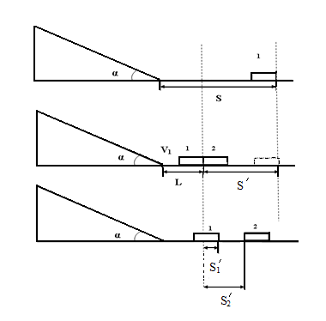
Рис. 4. К эксперименту части 4
По закону сохранения импульса должно выполняться равенство:
m·V₁ = m·V₁′+ m·V₂′ (4)
Таким образом, пройденные расстояния при условии выполнения закона сохранения импульса должны отвечать соотношению:
(5)
Отметим, что получить хотя бы приближенные числа для проверки закона сохранения импульса в условиях простейшего школьного эксперимента иным способом весьма не просто. Важно, что в ходе выполнения исследования учащиеся фактически решали в практической ситуации известные им задачи, создавая наглядный практически реализованный фундамент этой абстрактной деятельности.
Работа выполняется за два академических часа, охватывает весь курс механики 9 класса, требует минимального оборудования, которое есть в каждой школе, позволяет учащимся получить новые знания, а результат оказывается интересным и неочевидным до начала выполнения работы. Важно, что каждый результат, полученный учащимся на предыдущем опыте, не остается сам по себе, а используется в следующем опыте и обязательно содержит исследовательский элемент. А главное – работа основывается на базовом уровне знаний физики, поэтому пригодна для класса любого профиля. В контексте нашего разговора важно отметить, что любая часть работы может быть выполнена учащимися на любом из обозначенных ранее уровней – от готовой инструкции до постановки и решения экспериментальной задачи. Результаты работы легко могут быть распространены и далее, например, найти потери механической энергии при соударении брусков.
Простота применяемой установки не означает отсутствие новизны в измерительных процедурах. Постановка новой методической задачи учителем перед самим собой и перед учениками может привести к получению новой методики измерения и нового исследовательского варианта выполнения известных работ. Например, для определения индуктивности катушки применяют метод «вольтметра — амперметра» (рис. 5), пригодный лишь для измерения сравнительно больших индуктивностей (от 0,1Гн) при пренебрежении активным сопротивлением обмотки. В этом случае . Этот метод не может быть использован для исследований и лабораторных работ, поскольку таких величин индуктивностей в школьной лаборатории нет. Типичное значение L лабораторных индуктивностей составляют миллигенри. В интервале звуковых частот, доступных для фронтальных работ, в этом случае омическое сопротивление провода сопоставимо по величине с индуктивным сопротивлением катушки.
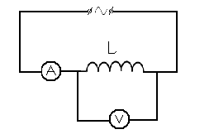
Рис. 5. Схема для измерения индуктивности: А — амперметр; V — вольтметр, L- катушка индуктивности

Реально в этом случае в схеме на рисунках 5, 6 определяется импеданс:
(6)
Одновременно определить L и R из одного измерения невозможно, в ходе коллективной исследовательской работы возникает гипотеза о применении метода наименьших квадратов при проведении серии измерений. Для этого будем рассматривать Z² как функцию квадрата частоты ω в соответствии с выражением (6). В этом случае L² – угловой коэффициент, а R² − свободный член регрессии. Таким образом рождается алгоритм практической исследовательской деятельности.
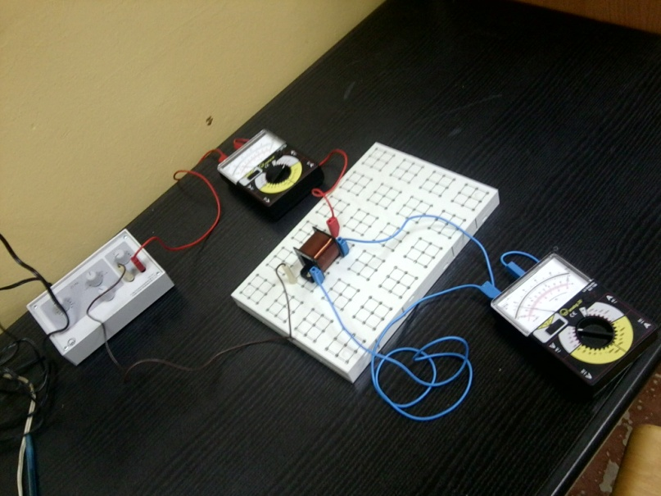
Рис. 6. Установка для измерения индуктивности
- Снять показания с приборов при монотонно возрастающей частоте переменного напряжения от 200 Гц до 1000 Гц.
- Занести данные в таблицу 4.
Таблица 4. Результаты измерений для определения индуктивности катушки
ω (Гц) | U (В) | I (мА) | Z (Ом)

- Полученные данные обработать в Excel. Построить график зависимости Z² от ω². Добавляем линию тренда, находим угловой коэффициент, свободный член и находим необходимые нам величины L и R (рис. 7).
- При трудностях с Excel проделать построение графика на миллиметровой бумаге и выполнить расчеты.
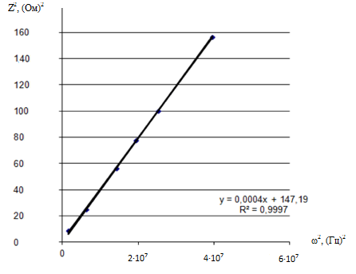
Рис. 7. График зависимости Z² (ω²)

В приведенном на рисунке 7 примере L²=0,0004 (Гн)², а R²= 147 (Ом)².
Несмотря на простоту описанной работы, необходимо подчеркнуть наличие решенной новой содержательной физической задачи, разработку новой для учащихся методики эксперимента, основанной на изученной теории, получение и обсуждение результатов.
В описанных выше работах нет и не могло быть проблем в том смысле, как это понимается в российской дидактике – заранее запланированного учителем противоречия между старым знанием и новым экспериментальным фактом, разрешение которого приводит к получению нового существенного физического результата. Возникновение проблемы всегда связано с переходом в новую познавательную область. В то же время переход в новую познавательную область, отраженный в первой строке таблицы 3, может быть осуществлен простой демонстрацией нового явления с дальнейшим его объяснением. В этом варианте ученику не предоставляется возможность для вопросов и у него нет свободы высказать свое мнение. Такой возможности может не быть в принципе, например, при изучении фотоэффекта или СТО и не нужно стараться извлечь из учащихся того знания, которого не может быть. Но в рамках классической физики учащиеся начиная с определенного момента могут включаться в создание познавательного продукта.
Рассмотрим урок изучения переменного тока через конденсатор. Новизна учебного материала связана с нестационарностью процесса. Для эффективной учебной работы требуется создать соответствующую ориентировочную основу, для чего учащимся предлагается повторить понятия электрического тока (I=dQ/dt), связи заряда и емкости конденсатора C=Q/U, понятие переменного напряжения U (t)=U_{m}∙cos(ω∙t). Для большего эффекта формулы учитель оставляет после повторения на доске.
Демонстрируем цепь с источником постоянного напряжения и замкнутым ключом – тока нет. Однако всем хорошо известно, конденсаторы широко распространены в электро- и радиотехнике. Возьмем источник переменного напряжения – ток есть. Но конденсатор не поменялся, через его обкладки ни один электрон не прошел. Как объяснить возникшее противоречие (на суд коллег – есть противоречие, есть проблема для учащихся?)?
Для объяснения возникшей проблемы вернемся к ориентировочной основе нашего урока, оставшейся на доске. Выдвигаем гипотезу – ток во внешней части цепи связан с изменением заряда конденсатора. Какой эксперимент поставить для проверки? Задаем вопрос учащимся – замыкание цепи, размыкание цепи (обратите внимание), изменение напряжения и емкости конденсатора – программа полноценного ученического исследования.
Направление тока фиксируем светодиодами, причем один из них, красный регистрирует заряд, другой зеленый – разряд конденсатора.
Собрав (возможно с помощью одного из учащихся) электрическую цепь, обращаем внимание детей, что красный светодиод вспыхивает только в момент замыкания ключа (рис.8).
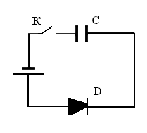
Рис. 8. Электрическая схема включения конденсатора в цепь постоянного тока
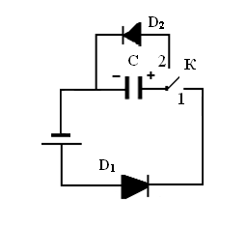
При размыкании ключа светодиод не загорается, так как конденсатор остается заряженным. Обсудим, как разрядить конденсатор и доказать наличие тока в этом случае. Параллельно конденсатору подключим второй зеленый светодиод (D₂), так как показано на рисунке 9.
Рис. 9. Эксперимент для демонстрации процесса разрядки конденсатора
При замыкании ключа в положение 1 цепь, содержащая светодиод D₂, разомкнута, ток не через него течет, но при переключение ключа в положение 2 он вспыхивает, причем большое балластное сопротивление делает свечение достаточно долгим. Повторяя неоднократно переключение ключа, учащиеся будут наблюдать поочередно тока заряда и разряда во внешней части цепи.
Вспоминая связь электрического заряда и напряжения на конденсаторе ($q=U∙C$), учащиеся делают вывод о необходимости источника переменного напряжения. Полученные выводы также подтверждаются на эксперименте (рис.10), причем лампа светится все время.

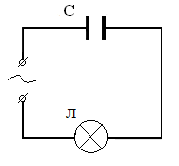
Рис. 10. Электрическая схема включения лампы в цепь переменного тока
Переведем полученные познавательные результаты на язык математики. Учащимся предлагается самостоятельно в группах смешанного, гетерогенного состава пройти следующую логическую цепочку:
U (t) = U_{m}·сos (ω∙t); (7)
Q (t) = U (t)·C = U_{m}·сos (ω∙t)·C; (8)
I (t) = dQ/dt = - I_{m}·sin (ω∙t), (9)
где I_{m}= U_{m}·С·ω, поэтому
R_{c}=U_{m}/I_{m}=1/ ω∙С (10)
В качестве последнего этапа с учащимися обсуждается полученное ими значение емкостного сопротивления, которое, оказывается, зависит от частоты переменного тока и емкости конденсатора. И снова подтверждаем полученные выводы на эксперименте, изменяя частоту переменного напряжения и емкость конденсатора, измеряя величину силы тока.
Таким образом, учащиеся в ходе урока не только получили новые знания о наличии тока через конденсатор в цепи переменного тока, но и усвоили весь познавательный путь получения этого знания, начиная от постановки задачи, разработки экспериментальной основы обнаружения явления до развитой теории, и её экспериментальной проверки.
Важным для нас является использование эксперимента на всем протяжении урока в различных его видах, постепенно раскрывающих изучаемое явление. Весь познавательный процесс учащихся основывался на различных вариантах эксперимента, каждый раз экспериментальная установка трансформировалась в соответствии со спецификой этапа изучаемого объекта и предполагаемым познавательным результатом.
В предложенном нами алгоритме заключительным этапом является этап рефлексии за сформированностью познавательных умений. Здесь возникают существенные вопросы: а как проверить уровень познавательных умений? Как убедиться в том, что усвоен познавательный путь, умение самостоятельно добывать новые знания?
Проверить сформированность нужных познавательных умений можно лишь при самостоятельном экспериментировании, или самостоятельном анализе результатов демонстрационного эксперимента учащимися на этой же физической основе, но в изменённой познавательной ситуации. Эксперимент приобретает новую функцию в учебном процессе – функцию контроля за уровнем сформированности познавательных умений учащихся. Эта функция тесно связана с функцией контроля за уровнем усвоения знаний и практических, экспериментальных умений, и, тем не менее, отличается обязательным наличием исследовательского элемента в постановке познавательной задачи.
Этот этап урока мы рассматриваем как экспериментальные задачи, которые могут быть фронтальными лабораторными, или демонстрационными по форме предъявления. Весьма важно опираться на результаты ученических наблюдений и умозаключений в ходе предыдущих демонстраций по этой теме, чтобы облегчить учащимся собственно познавательную деятельность, не затрудняя её излишне.
Исходя из этих соображений, мы на заключительном этапе урока проводим следующую демонстрацию. К регулируемому источнику постоянного напряжения подключен конденсатор переменной емкости через
два параллельно соединенных светодиода разного свечения, включенных навстречу друг другу (рис. 11).
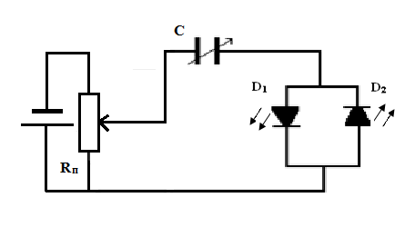
Рис. 11. Эксперимент на этапе формирования умений
При изменении, достаточно быстром, емкости конденсатора светодиоды вспыхивают по очередности, в зависимости от того, увеличиваем мы емкость конденсатора, или уменьшаем. Аналогичную картину можно наблюдать при изменении напряжения источника. От учащихся требуется предложить схему для того, чтобы всесторонне обсудить и доказать механизм протекания тока в цепи, содержащей конденсатор, и объяснить наблюдаемые эффекты.
Проверяя далее уровень усвоения познавательных умений, подключаем к двум параллельным светодиодам источник переменного напряжения. Оба светодиода горят одновременно! Такого, казалась бы, не может быть. Учащимся предлагается объяснить увиденное и предложить способ проверки своей гипотезы. В действительности светодиоды горят не одновременно, это зрительная инерция глаза.
Включив источник переменного напряжения в схему, воспользовавшись осциллографом, можно пронаблюдать изменения напряжения на диодах. Каналы двулучевого осциллографа подключаем к диодам, а общую точку – к конденсатору. Снимаем напряжение с сопротивлений, т.е. ток через каждый диод. На экране осциллографа можно увидеть, что в действительности один горит в полпериода зарядки конденсатора, а другой – разрядки (рис. 12).
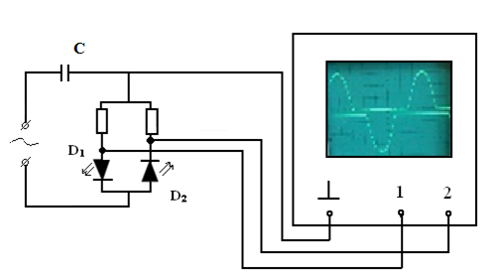
Последний удар, последний этап рефлексии вот такая схема – что будет наблюдаться? Предлагаем читателям подумать, ответить и проверить в эксперименте (рис.13).
Рис. 12. Эксперимент на этапе рефлексии
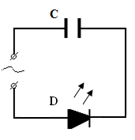
Рис. 13. Последний этап рефлексии
Итог – есть проблема, воспринятая учащимися, есть план, предложенный учителем, есть коллективная исследовательская работа, новое знание, усвоенный путь его получения. Есть некоторые доказательства того, что этот путь ими усвоен.
При обсуждении этого плана неизбежно возникнет ремарка критического содержания, связанная с коллективным характером исследовательской работы. Но в условиях классно-урочной системы другого пути нет.
Фронтальное ученическое исследование на уровне получения способа решения познавательной задачи (это важно подчеркнуть, не только новое знание представляет ценность в ученическом исследовании, но в большей мере самостоятельно найденный способ решения) покажем например выполнения типичной лабораторной работы. Само по себе решение этой методической задачи возможно лишь при глубокой дифференциации класса и организации групповых форм учебной работы.
Рассмотрим работу определение ЭДС и внутреннего сопротивления источника тока (рис.14).
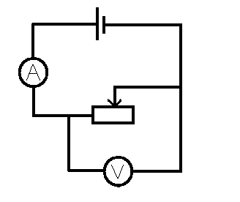
Рис. 14. Схема лабораторной работы «Определение ЭДС и внутреннего сопротивления источника»
Для создания ориентировочной основы (обратим внимание на первое предложение в условиях) на дом дадим выучить определение ЭДС, закон Ома для полной цепи и решить задачу по определению ЭДС. Алгоритм решения задачи может быть изложен в учебнике, сформулирован в конце урока и т.п. В начале урока задача решается на доске и алгоритм решения, поясняющий процедуры измерения, остается видимым учащимся:
Ɛ=U₁+I₁∙r
Ɛ=U₂+I₂∙r (11)
Наша цель – уйти от нулевого уровня выполнения работы и дать каждому учащемуся поработать на посильном ему уровне решения исследовательской экспериментальной задачи.
В методическом плане может быть несколько решений. Известен алгоритм О.В. Лебедевой – сочетание групповых и фронтальных форм работы. В этом уроке его реализация состоит в следующем: групповое генерирование возможного план работы, фронтальное обсуждение, выполнение в группах практической части, фронтальное подведение итогов. В этом случае каждый ученик спонтанно выполняет в группе и классе ту роль в познавательном процессе, которая ему по силам и по желанию.
Более интересен вариант, когда класс по желанию учащихся, воле учителя, результатам входного контроля делится на разные по уровню группы.
В этом случае группа №1 сразу получает задание – разработать план эксперимента, подобрать оборудование, выполнить работу, получить результат. Для выяснения уровня сформированности исследовательских умений предложим исследовать зависимость мощности, потребляемой сопротивлением нагрузки от его величины, построить график, объяснить результат.
В наших уровнях и таблице 3 это уровень 3, соответствующий восприятию задачи и самостоятельному поиску её решения.
Остальной класс работает пока на уровне 2 – совместно определяют алгоритм практической, экспериментальной деятельности, подбирают оборудование и, разбившись на группы, проводят эксперимент, обсуждают результаты. Большего уровня самостоятельной исследовательской деятельности для класса в целом вы не сможете организовать. Групповые формы учебной деятельности могут помочь и при организации кооперированной исследовательской работы, когда каждая группа учащихся исследует свой частный случай или свою конкретную функциональную зависимость – период колебаний маятника при разных массах груза или длинах нити. Аналогично при выводе закона Ома для участка цепи или формулы R=ρ∙L/S. Каждая группа учащихся измеряет силу тока при своих значениях U и R, сопротивление своего проводника с известными параметрами. Затем результаты обобщаются в ходе фронтальной работы [22]. В этом случае хорошо выполняется один из постулатов IBL – эксперимент впереди теории.
Приведем еще один пример ученического экспериментального исследования, опирающегося на умения учащихся решать физические задачи. Вообще связь эксперимента с расчетными задачами весьма полезна с точки зрения придания обоснованности постановке задач, во-первых, и для возможности экспериментальной проверки полученного решения, во-вторых.
Возьмем подковообразный магнит и поставим его на железный лист. Для отрыва магнита от листа требуется приложить значительную силу. Требуется её определить, измерить. Первая попытка определить силу при помощи стандартного лабораторного динамометра неудачна, сделать это не удается, шкалы не хватает, сила чересчур велика.
Попробуем потащить магнит по листу (рис. 15)
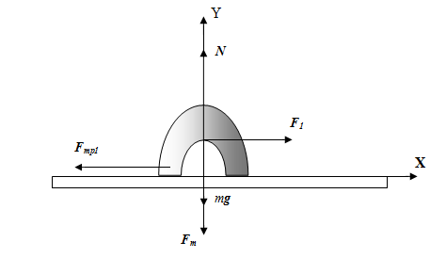
Рис. 15. Движение подковообразного магнита по горизонтальному железному листу
F₁ =F _{тр1}
F _{тр1} = μ (mg + F_{m}).
F₁ = μ (F_{m} + mg) (12)
μ – коэфф. трения; m – масса магнита; F_{m} – искомая сила.
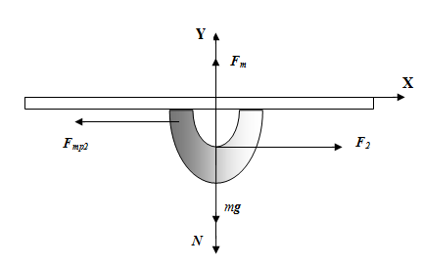
Теперь перевернем лист вместе с магнитом и вновь потащим его (рис.16).
Система уравнений выглядит иначе:
Рис. 16. Движение магнита по перевернотому железному листу
F₂ =F _{тр2}.
F _{тр2} = μ (F_{m} - mg)
F₂ = μ (F_{m} - mg) (13)
μ – коэфф. трения; m – масса магнита; F_{m} – искомая сила.
Теперь поставим лист вертикально и вновь потащим магнит (рис. 17).
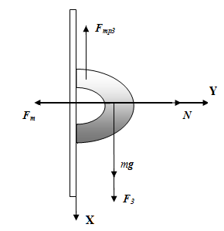
F₃ = F _{тр3} – mg.
Рис. 17. Движение магнита по вертикальному железному листу
F _{тр3} =μ F_{м}.
F ₃ =mg – μF_{м} (14)
Система уравнений (12) – (14) полностью решает поставленную задачу. Остается провести эксперимент, получить значения, решить задачу и определить величину силы притяжения магнита к железному листу. Одновременно будут найдены масса магнита m и коэффициент трения μ. Это послужит возможностью дополнительной проверки правильности найденного решения.

Коллективные исследования в рамках урока физики

Следующей нашей темой будет такой тип учебных физических исследований, которые выполняются вместе с учителем, образуя некоторую систему учебных занятий, посвященных изучению группы явлений, требующих определенной подготовки и позволяющих получить важный физический результат. Ярким примером является множество исследовательских и проектных работ, разработанных В.В. Майером [23], оборудование для которых спроектировано из простых подручным материалов.
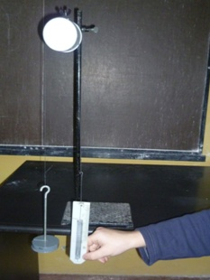
Для выполнения всеми учащимися на уроке самостоятельного экспериментального физического исследования О.В Лебедевой в пособии [5] представлена экспериментальная работа «Изучение трения нити о неподвижный цилиндр». В исследовании используется стандартное лабораторное оборудование: хлопчатобумажная нить, набор грузов, динамометр, различные цилиндры (рис. 18). В то же время в ходе ученического исследования были получены новые и весьма интересные результаты, далеко выходящие за рамки курса физики базовой школы.
Рис. 18. Экспериментальная установка проверки формулы Эйлера
Например, проверена формула Эйлера , где Т₁ и Т₂ силы натяжения нити на «входе» и «выходе» нити с блока в зависимости от угла охвата нитью блока, а также определен коэффициент трения одной и той же нити о различные поверхности цилиндров. Если рассмотреть идеальный случай, когда трение отсутствует, получим, что силы T₁ = T₂ = Т.
Получив результаты измерений силы натяжения нити T динамометром, а также зная вес груза P и угол охвата нитью цилиндра φ, можно проверить, что зависимость ln (T/P) от угла охвата ϕ является линейной, и определить коэффициент трения нити о цилиндр как коэффициент полученной линейной зависимости (рис. 19).
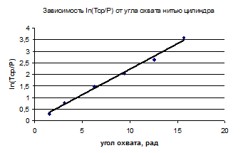
Рис. 19. Результаты эксперимента проверки формулы Эйлера
Обсуждая алгоритм проведения ученического исследования в его практическом, экспериментальном варианте, мы обязательно столкнемся с необходимостью подбора экспериментального оборудования, соответствующего поставленной задаче. Разработка экспериментальной установки, и в частности, выбор средств измерения, является не менее увлекательной задачей, чем само исследование. Далее необходимо разработать методику проведения эксперимента, выполнить экспериментальную часть работы, получить и обсудить результаты.
- Задача, гипотеза, планируемые результаты.
- Подбор экспериментального оборудования.
- Разработка методики исследования.
- Эксперимент
- Обработка и обсуждение результатов.
- Осмысление с позиций теории.
В ряде случаев совместные с учителем ученические проекты приводят к новым результатам в области методики физики. Например, хорошо известна проблема оценки энергетических эффектов различных быстро протекающих процессов – разрядки конденсатора или энергии, запасенной в катушке индуктивности. До сих пор известны лишь качественные оценки – больше, меньше.
В качестве примера укажем исследовательские проекты, объединённые разработкой и применением капилляра с термометрической жидкостью как индикатора количества теплоты, полученного системой. Пусть воздуху, находящемуся в небольшом резервуаре (колбе, пробирке), замкнутом горизонтально расположенным капилляром с термометрической жидкостью, передано некоторое количество теплоты Q (рис. 20).
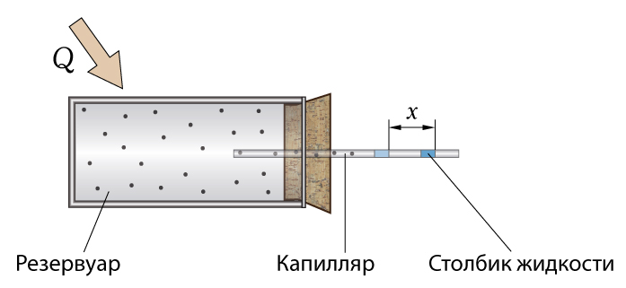
Рис. 20. Термометрический капилляр
Изменение температуры воздуха в резервуаре $∆T$ и переданное воздуху количество теплоты $Q$ связаны соотношением:
$Q=mc_{p}∆T,$ (15)
где $m$ – масса воздуха в резервуаре, $c_{p}$ – удельная теплоёмкость воздуха при постоянном давлении.
Повышение температуры воздуха приведёт к его изобарному расширению и смещению столбика термометрической жидкости на $x$. Если
$s$ − площадь поперечного сечения капилляра, то изменение объёма воздуха $∆V$ при его расширении составит
$∆V=sx,$ (16)
оно связано с изменением температуры воздуха очевидным соотношением
$p∆V=\frac{m}{M}R∆T,$ (17)
где $p$ – атмосферное давление, $m$ - масса воздуха в резервуаре, $M$ – молярная масса воздуха, $R$ – газовая постоянная.
Из соотношений (15) – (17) видно, что
$x\sim Q.$ (18)
Описанный индикатор «капилляр – жидкость» разработан и использован при выполнении проекта «Изучение зависимости энергии магнитного поля катушки с током от силы тока» [24], а также проекта «Сравнение теплопроводности металлов» [25]. Дело в том, что термометр, приложенный к нагреваемому телу, фиксирует температуропроводность, от которой надо еще перейти к теплопроводности. Предложенный же простейший прибор позволяет оценить количество преданной теплоты.
Более подробно рассмотрим, как с помощью данного индикатора можно экспериментально установить зависимость энергии электрического поля конденсатора W от величины напряжения U и электроёмкости конденсатора C. Соответствующая установка изображена на рисунке 21.
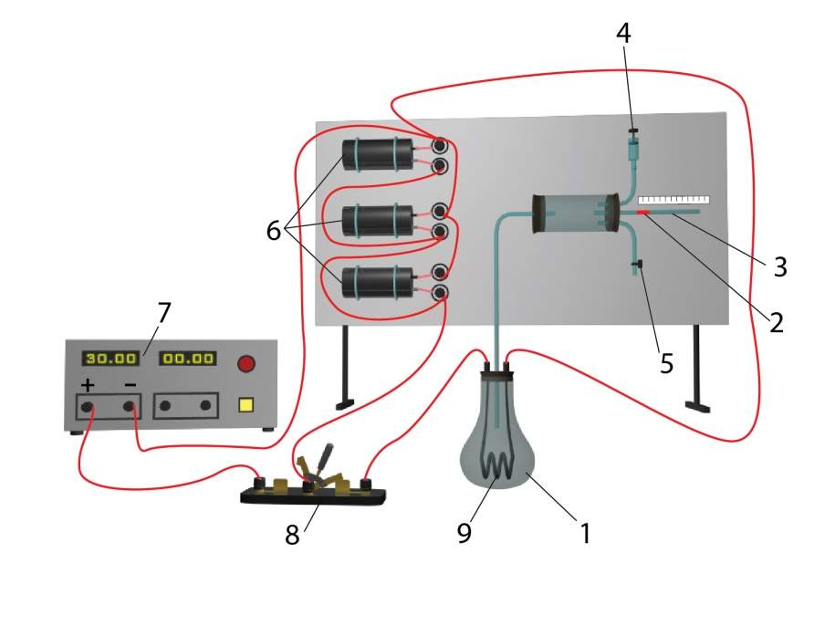
Рис. 21. Экспериментальная установка
1 – колба, 2 – капилляр, 3- капелька – столбик термометрической жидкости,
4 – шприц для регулировки положения столбика жидкости, 5 – клапан аварийного сброса давления, 6 – батарея конденсаторов, 7 – источник постоянного напряжения, 8 – ключ, 9 – проволочный резистор
сопротивлением 4 Ом

Использовались три конденсатора емкостью по 10 000 мкФ каждый. Соединяя конденсаторы параллельно, последовательно и используя их смешанное соединение можно получить различные значения электроёмкости от 3300 до 30 000 мкФ. Источник постоянного напряжения позволял заряжать конденсаторы напряжением от 0 до 40 В.
Предварительно зарядив конденсаторы, замыкают ключ и разряжают конденсаторы через проволочный резистор, помещённый в колбу. При разрядке конденсатора резистор нагревается, воздух, находящийся в колбе, расширяется, и столбик жидкости в капилляре смещается. В начале работы было доказано, что смещение столбика жидкости x прямо пропорционально полученному количеству теплоты и следовательно энергии электрического поля W, запасённой в конденсаторе:
х ~ W. (19)
Проведя ряд измерений легко установить, что W ~ U² и W ~ C.
Таким образом создалось завершенное исследование – поставлена цель, разработана методика эксперимента, получен результат, подтверждена гипотеза, основанная на теоретических расчетах.

Физические проекты, результаты которых используются в учебном процессе

Выше мы показали различие между ученическими исследованиями, проводящимися ради получения физического знания, включаемого в текущий учебный процесс, и более масштабными проектами, имеющими определенные практические комплексные цели. Вместе с тем это не отвлеченные задачи, наоборот, они возникают в связи с изучением физики, реализуются средствами физической лаборатории и имеют важное значение для развития знаний, умений и творческих возможностей учащихся.
В ходе выполнения учебных исследовательских проектов возможно получения нового физического содержания. Укажем несколько важных обстоятельств для получения в ходе ученических проектов элементов новизны. Прежде всего, это серьезная подготовка преподавателя в области научных основ предмета, его способность видеть содержание предмета за пределами школьного учебника. Далее, это изменение психологических подходов к экспериментированию, как основному способу получения физических результатов. Сохраняя для себя представление об эксперименте как ведущем методе обучения, преподаватель должен видеть сам и передать учащимся понимание эксперимента как способа общения человека с природой. Достижение ученическим исследованием обсуждаемого уровня результатов возможно, если преподавателем выполняется важное методическое требование: из каждого эксперимента следует извлекать максимально возможные физические результаты, делать эксперимент основой познавательной деятельности учащихся в течение всего урока и за его пределами, исследовать и анализировать все возможные следствия и способы применения этого эксперимента [26].
Г.В. Заровняевым выделен ряд приемов, которые позволяют поставить хорошие исследовательские работы [27, с 73-74]. Один из приемов – трансформация традиционных школьных лабораторных работ путём ухода за границы применимости используемых в них моделей.
Хорошо известна, например лабораторная работа 10 класса «Определение ускорения свободного падения с помощью математического маятника». В традиционном варианте работа выполняется на идеальной нерастяжимой нити. Однако мы предлагаем заменить нить резиновым шнуром, что добавит элемент объективно нового физического содержания в ходе учебного исследования.
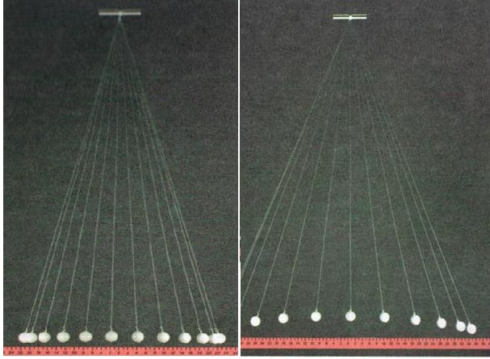
На первом этапе учащимся следует предложить изучить работу, предложенную В.В. Майером и Е.И. Вараксиной [28], где обнаружен интересный эффект нетривиальных траекторий груза (рис.22).

Рис. 22 (а, б). Колебания маятника на упругой растяжимой нити
Основным отличием изучаемого объекта от идеального является наличие упругих свойств резиновой нити. Изучим с учащимися в эксперименте упругие свойства исследуемого образца резины, подвешивая грузы различной массы и измеряя длину нити. Обобщим результаты в таблице 5 и качественно в виде графика (рис. 23).

Таблица 5. Деформация резиновой нити
№ опыта | m, кг | mg, Н | L, мм
1
2…

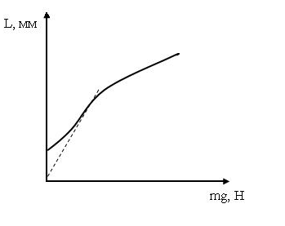
Рис. 23. Зависимость длины резиновой нити от приложенной силы
Выделим участок, на котором можно считать выполняющимся закон Гука в виде F_{у}=mg=k·L (показан пунктиром). Подберем груз такой величины, чтобы быть достаточно близко к этому линейному участку. В нашем эксперименте этому условию удовлетворяли грузы с массой 0,4-0,6 кг. Это условие не вносит принципиальной новизны, но облегчит теоретические выкладки.
Отметим, что по простоте используемого оборудования эта работа вне конкуренции. В то же время работа даёт весьма интересные результаты, причем каждый учитель и ученик может продолжать собственные исследования до предела желаний и возможностей. Это обстоятельство важно подчеркнуть, поскольку ссылки на дефицит оборудования часто встречаются в учительской среде при обсуждении перспектив исследовательского и проектного обучения.
Определим в эксперименте период колебания груза массой 0,4 кг, висящего вертикально на упругой резиновой нити: Т_{упр}=1,2 с. Обратим внимание на быстрое затухание колебаний, практически чрез 2-3 периода. Вычислим период колебаний этого груза как математического маятника Т_{мат}=2π$\sqrt{\frac{L}{g}}$, используя длину до центра масс грузов. В нашем исследовании L=0,76 м, Т_{мат}=1,7 с.
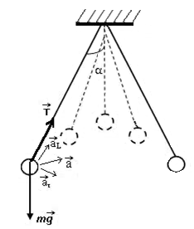
Теперь возбудим колебания системы по углу, отклонив маятник на небольшой угол. Типичная картина колебаний и динамика системы представлена на рис.24.
Рис. 24. Динамика исследуемой системы
Траектория грузов образует дугу, выпуклую вверх. Но наиболее интересно, что, как видно из рисунка 24, период колебаний грузов вдоль нити всегда равен половине периода колебаний маятника на нити, который достаточно хорошо совпадает с вычисленным выше значением Т_{мат.=}1,7 с. Никаких колебаний с периодом Т_{упр}=1,2 с. в системе не наблюдается, хотя сила упругости, без сомнения, продолжает действовать и изменяться гармонически в процессе колебаний. Вместе с тем периодов колебаний вдоль нити T_{l}=Т_{мат}/2 ожидать было нельзя. Полученный результат является совершенно новым, и для своего объяснения требует детального анализа динамики системы с двумя степенями свободы, которыми являются угол отклонения мятника и длина нити. Наш анализ будет носить приближенный характер, ограниченный возможностями учащихся, однако конечный результат будет достаточно точно описывать экспериментальные данные. Придется вести расчеты в неинерциальной системе отсчета, связанной с нитью, вращающейся с угловой скоростью ω, в которой на груз действуют центробежная сила инерции
F_{ц}= m·ω²·L и сила Кориолиса F_{к}=2m·v'·ω, где v'·скорость груза относительно нити.
Как мы увидим дальше, влияние сил инерции несущественно, поэтому на рисунке 24 они не показаны, однако это надо обосновать.
Проведем анализ сил, действующих на груз в процессе колебаний
$\vec{ T}+\vec{mg}+\sum{\vec{F_{и}}}=m\vec{a}$ (20)
Примем для простоты T=k·L, запишем проекции в виде системы:
ma_{L}=mg·cos (α) - k·L+m·ω²·L (21)
ma_{τ}=-mg·sin (α) ±2m·v'·ω

При типичных данных для нашего эксперимента (v'$≈\frac{4·ΔL}{T_{l}}=0,01\frac{м}{с},$ ω≈$\frac{4{·α}_{m}}{T_{мат}}=0$,3с⁻¹) слагаемое силы Кориолиса существенно лишь вблизи положения равновесия, и им можно пренебречь ради получения простого уравнения движения. А именно, второе уравнение системы (21) после замены sin (α)$≈$ α для малых углов приобретает хорошо знакомый учащимся 11 класса профильной школы вид: $\ddot{α}$=−$\frac{g}{L}α$, и имеет решение
α (t)=α_{m}·cos (ω₀·t) (22),
где ω₀=$\sqrt{\frac{g}{L}}$ (L до центра масс), при L=const, что допустимо, т.к. удлинение ΔL<<L·α_{m}. Например, для траектории на рисунке 22а ΔL=L·$α_{m}^{2}$/2<<L·α_{m}
при α_{m}$≈0,1.$
Это означает, что маятник колеблется с частотой ω₀=$\sqrt{\frac{g}{L}}$ и периодом, соответствующим периоду математического маятника. Таким образом, мы объяснили наблюдаемое значение периода колебаний системы по переменному углу.
Для перехода к анализу колебаний по переменной длине нити и качественного объяснения появления удвоенной частоты заметим, что проекция силы тяжести mg·cos (α) в силу четности функции косинуса при смене знака угла α изменяется с двойной частотой.
Придадим этому результату более строгий вид.
Для малых углов сos (α)$≈$1-α²/2.
Первое уравнение системы (21) приобретет следующий вид:
$m\ddot{L}$=-kL + mg·(1-α²/2) + m·L·ω² (23)
Учтем, что ω²=${\dot{α}}^{2}$=ω₀²·$α_{m}^{2}$ sin² (ω₀·t). Оценим максимальное значение этой величины. Частота колебаний по углу ω₀$=\frac{2π}{Т}≈3,6 с^{-1}.$ Амплитуда угла α_{м}$≈0,1$, тогда ω²$≤0.12 с^{-2}$, что при L=0,76 м позволяет пренебречь центробежной силой, т.к. L·ω²<<g.
Получим уравнение движения по L:
$m\ddot{L}$=-kL + mg·(1-α²/2) (24)
Подставим в (24) функцию угла (22): α (t)=α_{m}·cos (ω₀·t) и
заменим cos² (ω₀∙t)=$\frac{1+2·cos (ω_{0}·t)}{2}$
$\ddot{L}$+$\frac{k}{m}L=g· ($1- α_{m} (·$\frac{1+cos⁡ (2ω_{0}t)}{2})) /2$ (25)
Уравнение (25) для краткости запишем в виде A·Cos(2ω_{o}t)+b. Перед нами уравнение вынужденных гармонических колебаний с двойной, по отношению к математическому маятнику, частотой вынуждающей силы. Аналогичные уравнения знакомы учащимся, например, из темы «Переменный электрический ток». Его установившее частное решение – колебания частотой 2ω₀, которое мы и наблюдаем в эксперименте:
L (t) = L_{m} ∙cos (2ω₀t+φ₀) (26)
Слагаемое, отвечающее за затухание свободных колебаний частотой ω₁, можно ввести при соответствующей подготовке учащихся, но мы его не рассматриваем, чтобы не усложнять задачу для школьников. Ограничимся следующим утверждением: свободные колебания по L с частотой ω₁=$\sqrt{\frac{k}{m}}$быстро затухают и практически не наблюдаются, т.к. время релаксации колебаний по углу существенно больше, чем по L. Этот результат может быть темой отдельного небольшого исследования.
Таким образом, получается работа для проведения самостоятельного ученического исследования проектного типа. В ходе выполнения учащиеся существенно продвигаются в познании основ колебательных процессов, получают важные, неожиданные и в силу этого интересные результаты. В некоторой степени эти результаты для учебной физики носят объективный характер. Важно отметить, как в любом научном исследовании, учащиеся вместе с преподавателем не останавливаются на каком-то заданном рубеже, но стараются в меру познавательных возможностей получить все доступные им результаты. Например, можно задать вопрос о роли именно резинового амортизатора, а не пружины в этом эксперименте, наблюдать и объяснить поведение аналогичной системы с пружиной.

Заключение

Предложенные эксперименты и описанные примеры применения исследовательского и проектного обучения на основе школьного физического эксперимента охватывают лишь малую часть широкого спектра этой интереснейшей методической проблемы. Мы постарались показать, что в этом направлении у учителей есть огромное поле деятельности, на котором свобода их ограничена лишь пониманием существа физической и методической задачи, и желанием не просто рассказать (учителю) и выучить (ученику) закон, но сформировать умение решить пусть элементарную, но вполне реальную физическую задачу. Важно продемонстрировать, что учащимися усвоен познавательный путь решения физических проблем на основе эксперимента и они готовы применять и развивать эти умения.
В завершение рекомендуем познакомиться с некоторыми работами наших соотечественников и зарубежных коллег [29-36]. Огромную базу для проведения школьных экспериментальных исследовательских работ можно найти в публикациях В.В. Майера и Е.И. Вараксиной в журнале «Потенциал».

Литература

- Федеральные государственные стандарты основного общего образования http://standart.edu.ru/catalog.aspx?CatalogId=2588 (дата обращения: 10.08.2015)
- Федеральные государственные стандарты среднего (полного) общего образования http://standart.edu.ru/catalog.aspx?catalogid=4100 (дата обращения: 10.08.2015)
- Разумовский В.Г., Майер В.В., Вараксина Е.И. ФГОС и изучение физики в школе. Монография. М., СПб.: Нестор-история, 2014. – 208 с.
- Гребенев И.В., Лебедева О.В. Пособие по исследовательской деятельности. http://www.unn.ru/books/met_files/posobie_po_ID.pdf/. (дата обращения 15.10. 2015)
- Гребенев И.В. и др. Практикум по физике для профильной школы. Учебно-методическое пособие. Н. Новгород.: ННГУ, 2014. – 93 с.
- Альникова Т.В. Формирование проектно-исследовательской компетенции учащихся на элективных курсах по физике. Дисс. кандидата педагогических наук. Томск.: ТГПУ, 2007. – 157с.
- Чернилова Н.Г. Система проектного обучения как инструмент развития самостоятельности старшеклассников. Саратов, 1997. – 79 с.
- Сергеев И.С. Как организовать проектную деятельность учащихся. – М., 200о. – 80 с.
- Дьюи Дж. Демократия и образование. Пер. с англ. — Москва: Педагогика-пресс, 2000. – 124 с.
- Леонтович А.В., Саввичев А.С. Исследовательская и проектная работа школьников. 5-11 классы/ Под ред. А.В. Леонтовича. – М.: ВАКО, 2014. – 160с.
- Райков Б.Е. Исследовательский метод в педагогической работе. – Л.,
1924. – 58 с.
- Шиголев В.А. Исследовательский метод в работе учащихся. – М.,
1926. – 15 с.
- Лазарев, В.С. Ставринова Н.Н. Критерии и уровни готовности будущего педагога к исследовательской деятельности // Педагогика. – 2006. – № 2. – С. 51–59.
- Рубинштейн М.М. Исследовательский метод в преподавании // Мир. – 1926. - № 5. С. 45-52
- Кларин М.В. Инновации в обучении. Метафоры и модели. Анализ зарубежного опыта. М.: "Наука", 1997. – 189 с.
- Inquiry and the National Science Education Standards. A Guide for Teaching and Learning. National Academy Press. -Washington, D.C. 2000. – 98p.
- McDermott L C, Shaffer P S and Constantinou C P Preparing teachers to teach physics and physical science by inquiry// Physics Education: Volume 35, Issue 6, Pages 411-416
- Suchman J. R. Developing inquiry: Inquiry development program in physical science. Chicago, 1966. – 115 p.
- Лебедева О.В., Гребенев И.В. Проектирование и организация исследовательской деятельности учащихся в учебном процессе // Педагогика. – 2013. – № 8. – С. 52-58.
- Леонтович А.В. Концептуальные основания моделирования исследовательской деятельности учащихся // Школьные технологии, 2006. - № 5. – С. 63 – 71.
- Поддъяков А.Н. Методологические основы изучения и развития исследовательской деятельности // Школьные технологии. – 2006. - № 3. – С. 85 – 89.
- Лебедева О.В., Харитонова О.А. Формирование исследовательских умений на уроке физики // Физика в школе. – 2012. - №2. – С. 22-26.
- Майер В.В., Вараксина Е.И. Образовательные ресурсы проектной деятельности школьников по физике. Монография. М.: ФЛИНТА, 2015. – 228с.
- Целых, Д. Об измерении энергии магнитного поля. // Журнал «Квант». – 1998. – № 1. – С.43–44.
- Андрюшечкин С.М. О разграничении понятий теплопроводность и температуропроводность в школьном курсе физики // Сб. мат. X Всерос. науч. конф. «Физическое образование: проблемы и перспективы развития». М.: Изд-во МПГУ. – 2011. С. 56-58.
- Гребенев И.В.. Полушкина С.В. Методическая эффективность школьного физического эксперимента // Школа будущего. – 2012. – № 3 – С. 14-19.
- Заровняев Г.В. Приемы постановки исследовательских лабораторных работ // Учебная физика. – 1998. – №1. – С. 73-76.
- Майер В.В., Вараксина Е.И. Необычные привычные маятники // Потенциал. – 2009. – № 12. – С. 53-60.
- Homopolar motor demonstration [Электронный ресурс] – Режим доступа: http://www.youtube.com/watch?v=w2f6RD1hT6Q (дата обращения: 23.08.2015 )
- Е.И. Вараксина Учебные униполярные электродвигатели // 1 сентября. Физика. – 2009. – № 15. – С. 34-36.
- Майер В.В., Майер Р.В. Электричество: Учебные исследования. – М.: Физматлит, 2007. – 232 с.
- Вараксина Е.И., Майер В.В. Натурный компьютерный эксперимент: учебно-исследовательские проекты: учебное пособие. – Глазов: ГГПИ. 2013. . – 48 с.
- Wenning C. J. Experimental inquiry in introductory physics courses//Phys. Tchr. Educ. Online, 6 (2), Summer 2011. Illinois State University Physics Dept.
- Wenning C. J. Levels of inquiry: Using inquiry spectrum learning sequences to teach science //J. Phys. Tchr. Educ. Online, 5 (3), Winter 2010. Department of Physics, Illinois State University, Normal, Illinois, USA,
- Rutherford F. J. The role of inquiry in sciences teaching // J. of Research in Science Teaching. 1964. Vol. 2, № 3. P. 80—84.
- Kolb D. Experiential Learning. Englewood Cliffs (N. J.), 1984.

Содержание
Предисловие 3
Что такое проектное и исследовательское обучение? 5
Методические основания организации эксперимента в исследовательской деятельности 9
Учебные исследования в ходе урока физики. 19
Коллективные исследования в рамках урока физики 39
Физические проекты, результаты которых используются в учебном процессе 45
Заключение 52
Литература 53

Гребенев Игорь Васильевич,
Лебедева Ольга Васильевна,
Полушкина Светлана Владимировна

ШКОЛЬНЫЙ ФИЗИЧЕСКИЙ ЭКСПЕРИМЕНТ В ИССЛЕДОВАТЕЛЬСКОМ И ПРОЕКТНОМ ОБУЧЕНИИ

Учебное пособие

